**实验说明**

1. **实验内容**

**实验一 Visual Studio环境的使用**

主要内容：①熟悉Visual Studio IDE环境；②掌握C#应用程序的编辑、编译和运行过程和发布过程；③熟悉C#应用程序的断点设置和程序调试方法；④创建一个简单的Console程序,求n!并捕获溢出情况。⑤输出杨辉三角（10行）。

**实验二 C#程序设计基础(射击游戏模拟)**

主要内容：①创建类Person，属性包括人物的Name、血量Health和枪Gun，方法有装子弹Loadbullet、上弹夹LoadClip、拿枪TakeGun、开火Fire，构造方法显示其受伤后的血量；

②创建弹夹类Clip，属性包括当前子弹数目CurrentBullets、子弹性能BulletType和弹夹容量Capacity，方法有装子弹SaveBullet、射出子弹shootBullet（每次射击敌人子弹数减1）；

③创建子弹类Bullet，属性包括伤害数值Damage，方法有子弹伤害ApplyDamage，构造方法让敌人收到相应的伤害；

④创建枪类Gun，属性包括弹夹，方法有弹夹安装InstallClip、射击Shoot；

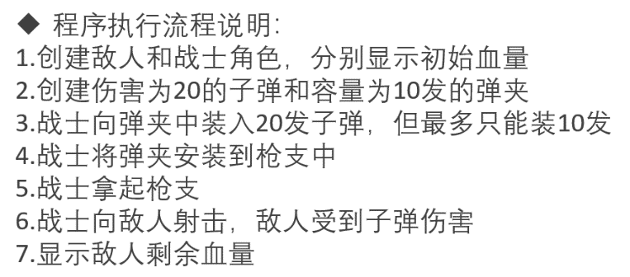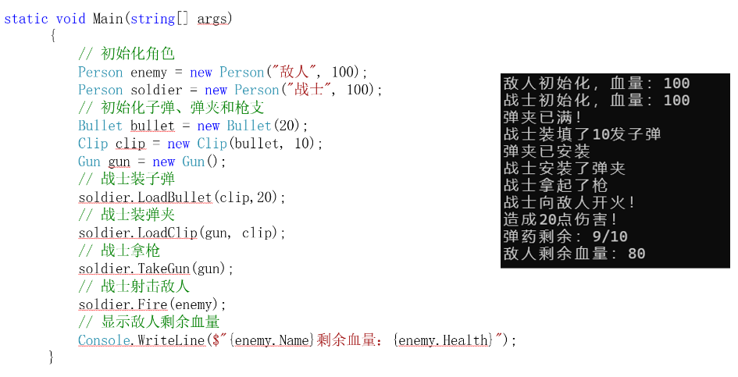⑤实例化，调用上面的所有的类，敌人出现，显示初始化的血量，战士装子弹和弹夹，然后拿枪射击敌人，显示敌人剩余血量。

**实验三 C#窗体和控件程序设计**

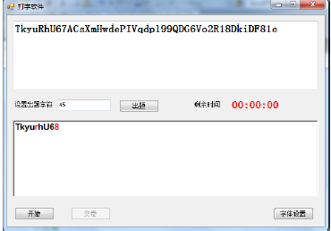主要内容：设计并实现一个打字软件。①创建一个Windows应用程序实现简单的打字功能。首先随机生成一段英文字母序列，这段文本只能由英文大小写字母、数字、空格组成。用户可以在文本框中输入对应的文本，实现打字操作，待打字完成后，程序能给出此次打字的成绩。程序的类似界面如图1：

图1 打字软件界面

②在窗体上加一个定时器，出题后设置打字总时间启动定时器，定时器触发一次click事件修改一次剩余时间，当剩余时间为零时不允许再打字。

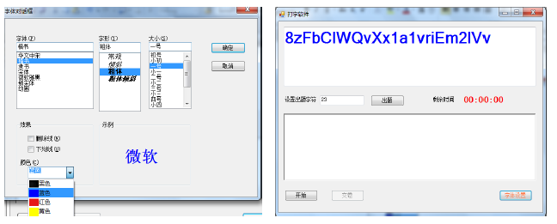 图2 字体对话框

③在输入字符的过程中对输错的字符给出变色提示。利用数组存放所有的英文字母，利用随机数发生器产生随机数定位到数组的下标，即可产生随机的英文字母序列。

④设计并实现一个windows的字体对话框：在上述设计操作的基础上，增加一个“字体设置”按钮，点击该按钮能够弹出字体对话框，通过选择后，实现对字体的设置，设计界面类似如图2。

**实验四 C#综合实验---文本编辑器设计**

主要内容：设计并实现windows的记事本。设计一个多文档界面的Windows应用程序，能够实现对文档的简单处理，包括：打开、关闭、保存文件，复制、剪切、粘贴、撤销等文本处理功能，同时能实现打印。界面设计图3所示：

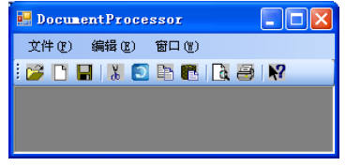

图3 记事本界面

其中文件菜单有菜单项：新建；打开；退出；

编辑菜单有菜单项：取消；剪切；复制；粘贴窗口菜单有菜单项：水平平铺；垂直平铺；层叠

**实验四 C#综合实验--- 坦克游戏设计**

主要内容：①用键盘上(Up)下(Down)左(Left)右(Right)键控制坦克在窗口移动；②坦克移动有声音；③点击鼠标左键，坦克开炮。

1. **实验时间及地点（10学时）**

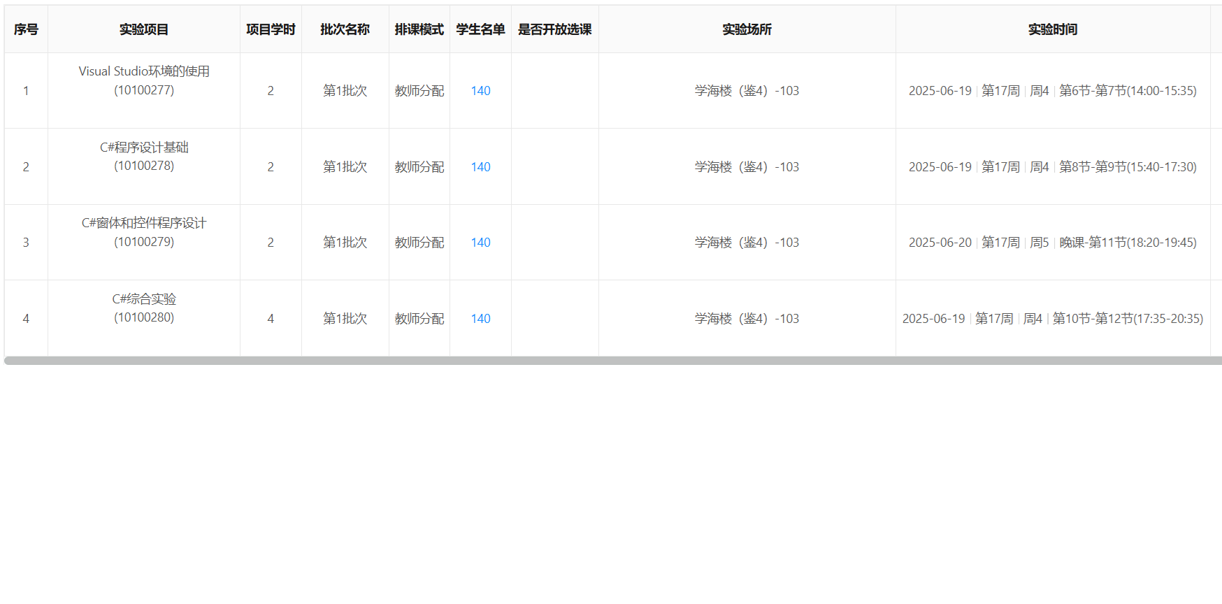

三、实验验收（提交实验报告，在考试时提交，后期不补）